**Өзін- өзі тану декадасы туралы ақпарат**

**«Өзін- өзі тану: Махаббат пен шығармашылық педагогикасы»**

**08.02.2017ж.**

Бурабай кентінің С.Сейфуллин атындағы орта мектебінде өзін –өзі тану декадасы барысында «Ана тілі- жүрек үні», «Ізгілік іздеп келемін», «Как прекрасен этот мир» тақырыптарына 7-11 сыныптар арасында эссе жазу сайысы өткізілді.

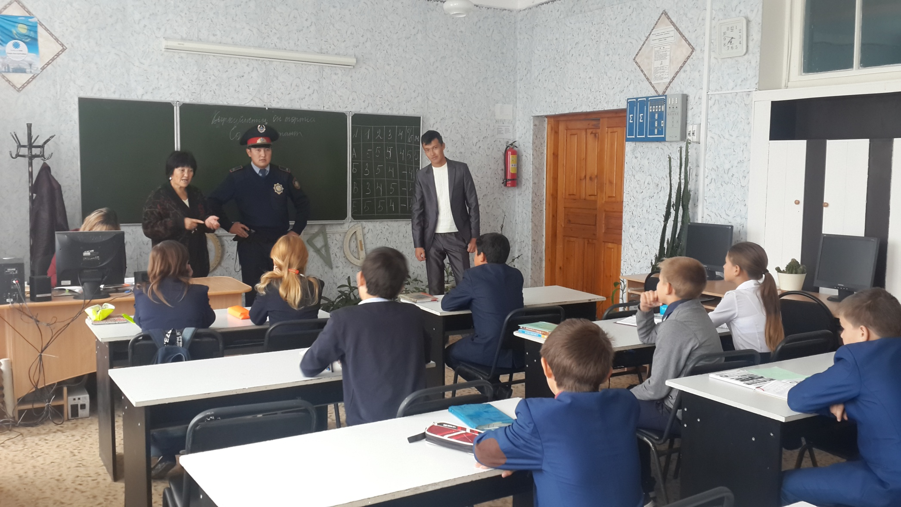

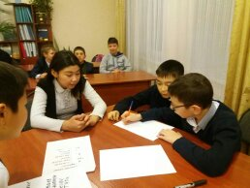 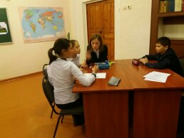

**Өзін- өзі тану пәнінің мұғалімі: Нурумова Ж.Д**